1 Tải và cài gate_way từ Microsoft:

<https://docs.microsoft.com/en-us/data-integration/gateway/service-gateway-install>

2. cấu hình:

Tải ODBC

<https://www.microsoft.com/en-us/download/details.aspx?id=53339>

Add database cần thiết trong **system dsn**

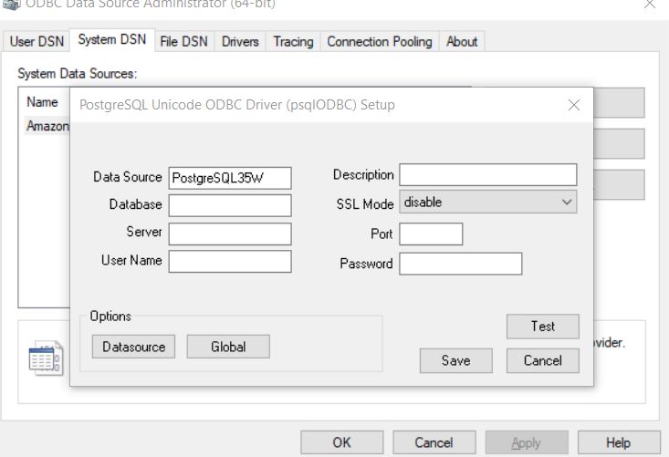

3. setting gateway trong power bi service

Đăng nhập

Setting -> manage gateway

Chọn gateway muốn cài đặt data source -> add data source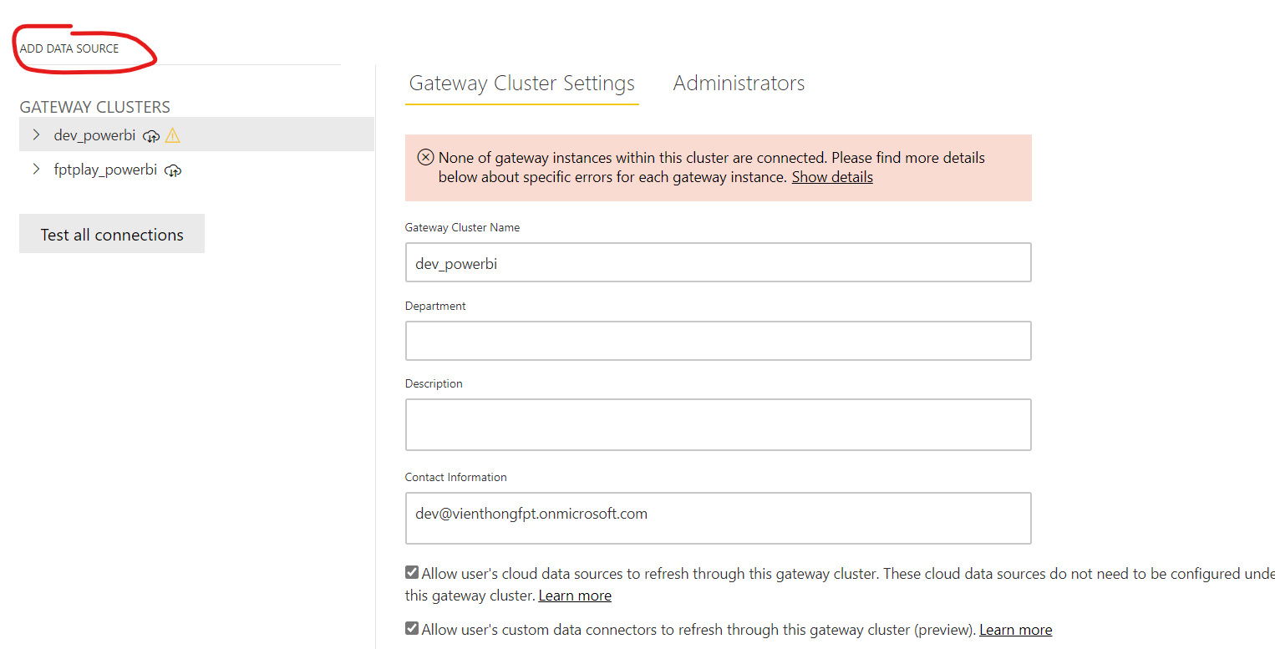ce

Điền các thông số :

Lưu ý connect string điền dsn=(tên data source đặt trong ODBC) ví dụ PostgreSQL thì ‘dsn=PostgreSQL’

Kiểm tra connect thành công khi màn hình trả về như hình

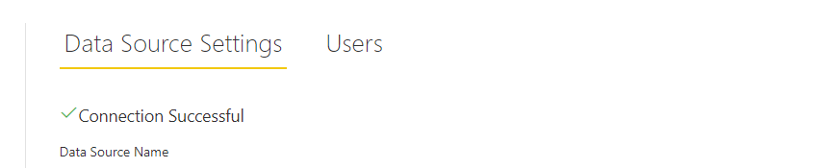

Lưu ý: tránh trường hợp conflict data source phải uninstall các gateway trên máy cài gateway

4. Chia sẻ data gate way cho tài khoản có cùng domain:

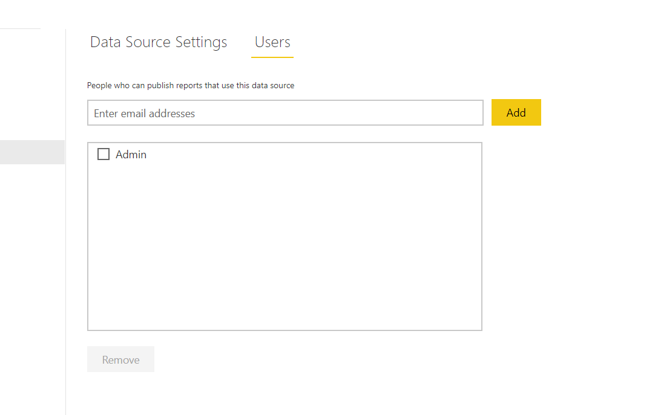

Thank you